
Установки вентиляционные пылеулавливающие мод. «УВС-5000»
Установки предназначены для удаления стружки, пыли. Также используется для удаления стружки при производстве пластиковых, алюминиевых дверей и для окон. Для очистки (фильтрации) загрязненного воздуха, образующегося при производстве строительных материалов, обработке камня, производстве пищевых продуктов, перетаривании сыпучих материалов и возврат его в помещение.
Позволяют сократить потери тепловой энергии до 100% связанные с отказом от использования традиционной вытяжкой вентиляции, путём замены её, полностью или частично, на установки УВС. Так же помогают экономить до 40% электроэнергии за счёт резкого сокращения затрат на приточную вентиляцию и подключения электродвигателя стружкоотсоса к пусковой кнопке обслуживаемого станка. Очищает воздух фильтром от стружки и пыли с размером от 5 мкм.
Отличительные особенности:  - крыльчатки установок проходят динамическую балансировку на промышленном станке ЧПУ;  - в холодное время года тёплый воздух остаётся в помещении;  - не требует специально оборудованного места;  - оперативность при подготовке к работе;  - простота в обслуживании;  - для одновременного обслуживания одного или нескольких станков, где суммарный объём отсасываемого воздуха не превышает 5000 м³/час. | 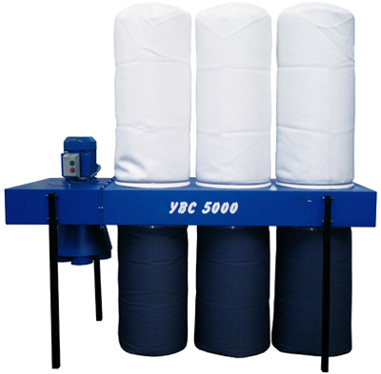

Техническая характеристика
Производительность, м³/ч | 5000
Скорость воздушного потока на входе, м/с | 28
Разрежение на всасывании, Па | 1800
Эффективность очистки от пыли, среднемедианный размер частиц d=30мк. не менее, % | 99,9
Диаметр воздуховодов, мм | 160
Количество воздуховодов, шт | 3
Количество накопителей, шт | 3
Емкость мешков накопителей, м³ | 3х0,2=0,6
Мощность электродвигателя, кВт | 5,5
Габариты, мм | 2500х1100х2300
Габариты станка в упаковке (2 ящика), мм | 1910х955х510  760х955х710
Масса, кг | 140

Конструктивные особенности

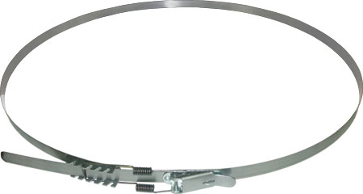 | Для крепления мешков используются специально изготовленные хомуты, из конструкционной рессорно-пружинной стали (0,5х16 мм), с регулируемыми пружинными застежками. Обеспечивают быструю и надежную фиксацию.
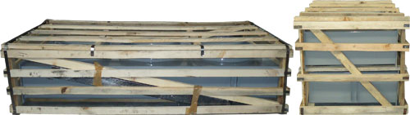 | Установки жестко упакованы для безопасной и удобной транспортировки.

